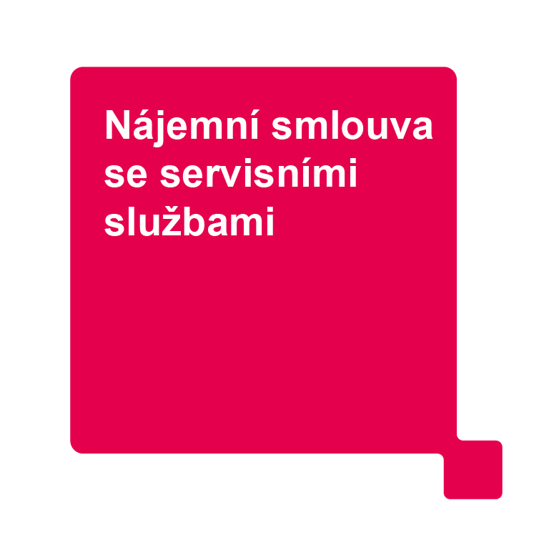
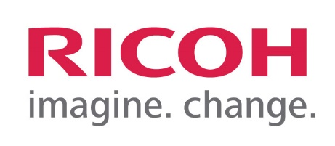
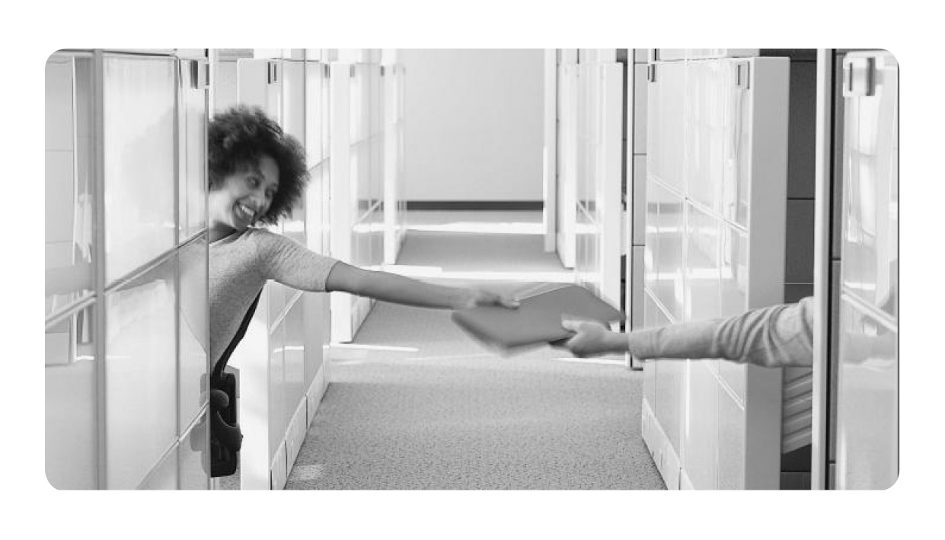
Nájemní smlouva se servisními službami

Číslo: CZ250839

uzavřená v souladu s ustanovením § 1746 odst. 2 zák. č. 89/2012 Sb., občanského zákoníku v platném znění

 | Pronajímatel |  |  |  | Nájemce
Obchodní firma: | RICOH Czech Republic s.r.o. |  |  | Střední průmyslová škola Zlín
Sídlo/Místo podnikání:  Pobočka/oddělení: | Jihlavská 1558/21, 140 00 Praha 4  třída 3. května 1118, 763 02 Zlín |  |  | třída Tomáše Bati 4187, 760 01, Zlín
IČ/DIČ | 48117820 | CZ48117820 |  | 00559482 |  | CZ00559482
Bankovní spojení  a číslo účtu: | HSBC Continental Europe, Czech Republic  č.ú. 1828203101/8150 |  |  | Česká spořitelna, a.s.  č.ú. 1400459309/0800
Zapsána u: | MS v Praze, oddíl C, vložka 27720 |  |  | 331 - Příspěvková organizace
Zastoupená: | Jan Boleslav, Area Sales Manager Moravia&Slovakia |  |  | Ing. Radomír Nedbal, ředitel

Předmět smlouvy
Na základě této smlouvy přenechává pronajímatel nájemci k užívání předmět nájmu, zabezpečí provozuschopnost zařízení a zajistí další služby sjednané v této smlouvě.

Předmět nájmu (dále také jako zařízení)
 | Typ | Výrobní/Sériové číslo | Poznámka
Zařízení | RICOH IM C2010 | viz předávací protokol
Příslušenství | Zás. papíru PB3340 2x550 lis. | viz předávací protokol
Příslušenství | Zámek zásobníků malý RPC-26 | viz předávací protokol
Příslušenství | Manuál IM C2010/2510/3010/3510/4510/5510/6010

Adresa umístění zařízení
Ulice + č.p./č.o. | PSČ | Obec
třída Tomáše Bati 4187 | 760 01 | Zlín

Odpovědná osoba | Telefon | e-mail
Ing. Jana Pilíková | 739 021 119 | pilikova@spszl.cz

Výstup = []¹ | Černobílé výstupy (ČB) | Barevné výstupy (BAR)
Stav počítadla výstupů na počátku smlouvy | viz předávací protokol | viz předávací protokol
Limitní měsíční zatížení | 6300 | 3700
¹A3 = 2 x A4, metr = běžný metr

Doba nájmu
Doba nájmu (měsíců) | Počínaje dnem instalace | Smlouva zveřejňována v Registru smluv:²
Limitní počet výstupů | 600000 (stav celkového počitadla výstupů)

²pokud je smlouva zveřejňována v Registru smluv dle zák. 340/2015 Sb., počíná doba nájmu běžet nejdříve ode dne zveřejnění

Servisní podmínky
Náhradní díly
Práce technika
Servis v místě umístění (doprava na místo)
Spotřební materiál
Papír
Standardní doba do zahájení řešení závady
/ obnovení provozu
Pracovní doba služby
Dálková diagnostika
Způsob odečtu stavu počitadel pro účely fakturace | Automaticky Nájemcem

Doplňkové služby
Typ | Číslo služby | Název služby | Cena v bez DPH
 |  | Doprava a manipulace (na adresu umístění) | 2 200,00
 |  | Instalace | 1 600,00
 | INS-MYQT02 | Instalace MyQ - Terminál | 750,00
 | BSMFA3C1 | Basic Service Package OP-MFP A3 Col | 0,00

Kontaktní místo servisu
-telefon: +420 841 116 117 e-mail: helpdesk@ricoh.cz
-nahlašování stavů počitadel: e-mail: pocitadla@ricoh.cz
-zákaznický portál: wsd.ricoh.cz

Finanční ustanovení

Fakturační období: |  |  | Splatnost: 14 dnů
Elektronická faktura³ | smykalova@spszl.cz
Měsíční nájemné (Paušál) | 1 298,00
Periodické doplňkové služby (paušální platby) | 0,00
Paušální platby celkem | 1 298,00
Výstupů v paušálu | ČB | 0 | BAR | 0
Cena za výstup nad paušál⁴ | ČB | 0,19 | BAR | 1,09
Cena výstupu nad limitní měsíční zatížení⁴ | ČB | 0,19 | BAR | 1,09
³pokud nesouhlasíte s platbami pomocí elektronické faktury, vyberte z rozevíracího seznamu možnost „Ne“
⁴platí pro předpokládané průměrné pokrytí do 5% (ČB výstupy) a do 20% (barevné výstupy). Pokud bude v daném fakturačním období počet zhotovených skenů vyšší než celkový počet výstupů, je pronajímatel oprávněn vyúčtovat za každý sken převyšující celkový počet výstupů částku ve výši 10% z ceny ČB výstupu.
Všechny ceny jsou uvedeny v bez DPH

Tato smlouva se všemi jejími oddíly v článcích 1 až 4, jakož i Všeobecné podmínky této smlouvy a veškeré přílohy jsou smluvními stranami v plném rozsahu akceptovány. V případě rozporu mezi ustanoveními této smlouvy a Všeobecnými podmínkami, platí ustanovení sjednaná v této smlouvě. Na důkaz souhlasu se smlouvou, tj. se všemi součástmi smlouvy, připojují oprávněné osoby za smluvní strany svoje vlastnoruční podpisy.
Smluvní strany se dohodly na ukončení nájemní smlouvy č. 00623/20/200 ke dni předcházejícímu instalaci nového zařízení.
Tuto smlouvu vyhotovila: Eva Kotová
Smlouva uzavřena v elektronické podobě dle bodu 7.2. Všeobecných podmínek:

Ve Zlíně, dne 21.10.2025

………………………………...................................... RICOH Czech Republic s.r.o.
pronajímatel
Ve Zlíně, dne 21.10.2025

……………………………….............................................
Střední průmyslová škola Zlín
nájemce

Všeobecné podmínky nájemní smlouvy se servisními službami

Předání a převzetí
  - Předmět nájmu bude předán a převzat uvedením do provozu - instalací v místě specifikovaném ve smlouvě s potvrzením na předávacím protokolu, který může mít formu montážního listu, dodacího listu či jiného podobného dokumentu včetně potvrzení cestou e-mailové komunikace. Po celou dobu platnosti a účinnosti této nájemní smlouvy bude v tomto místě umístěn, pokud se smluvní strany nedohodnou jinak.
  - Nájemce zajistí na vlastní náklady veškeré technické a právní předpoklady pro montáž, přejímku a provoz pronajímaného zařízení.
  - Předmět nájmu bude instalován po připravení podmínek pro instalaci zařízení.

Práva a povinnosti pronajímatele
  - Zabezpečit provozuschopnost zařízení a dodávat výrobcem stanovený spotřební materiál pro zařízení. Dodávky spotřebního a provozního materiálu mohou probíhat kurýrní službou. O dodaném množství spotřebního materiálu rozhoduje vzhledem ke spotřebě zařízení pronajímatel.
  - Započít s řešením závady a obnovit provozuschopnost (vyřešit závadu) zařízení v rámci sjednaných časových limitů a pracovní doby služby, počítaných od okamžiku prokazatelného nahlášení na kontaktní místo servisu. Obnovit provozuschopnost lze i provizorním řešením, jakým může být zapůjčení náhradního zařízení podobných parametrů, pokud se v konkrétním případě smluvní strany nedohodnou jinak. Pracovní dobou služby se rozumí pracovní dny (mimo státní svátky a dny pracovního klidu) pondělí až pátek od 8 do 16 hodin, pokud není v servisních podmínkách sjednáno jinak.
  - Závady diagnostikovat nebo řešit na dálku odborným pracovníkem servisu pronajimatele. To může probíhat za pomoci nástrojů dálkové diagnostiky, tam kde je to možné, s cílem urychlit vyřešení problému nebo zjistit detailnější informace o stavu zařízení před vysláním pracovníka na místo.
  - V případě, že pronajímatel nebude moci odstranit závadu zařízení na místě u nájemce, je oprávněn zařízení odvézt na dílenskou opravu do prostor pronajímatele.
  - Předmětem odpovědnosti za chod zařízení nejsou práce IT technika pronajímatele, týkající se počítačové sítě nájemce, s výjimkou poruch přímo na zařízení. Všechny práce IT technika v PC síti nájemce nad rámec odpovědnosti pronajímatele budou nájemci účtovány dle platného ceníku servisních prací a služeb pronajímatele.
  - Pronajímatel neodpovídá za škodu ani za ušlý zisk, které nájemci nebo jeho právnímu nástupci vznikly zejména působením vyšší moci, zvýšením provozních nákladů, přerušením provozu, ztrátou výkonu zařízení a dalších podobných příčin, které pronajímatel nezavinil.
  - Pronajímatel má právo zastavit poskytování servisních služeb a veškerých souvisejících plnění, v případě, že nájemce bude v prodlení s úhradou plateb. Pokud nájemce dlužnou částku neuhradí do 30 dnů od její splatnosti, má pronajímatel právo zařízení nájemci odebrat nebo mu jinak znemožnit jeho používání. V tomto případě má pronajímatel právo na plnou náhradu vzniklých nákladů.

Práva a povinnosti nájemce
  - Používat zařízení pouze v souladu s pokyny výrobce nebo pronajímatele, se kterými se seznámil, včetně doplňování a/nebo výměn spotřebního materiálu, předem odsouhlaseného pronajímatelem, popř. odstraňování poruch dle manuálu nebo pokynů pronajímatele. Spotřební materiál je nutno měnit až po hlášení jeho nedostatku, varování před blížícím se nedostatkem není důvod pro výměnu. Pokud na zařízení vznikne škoda tím, že nájemce, jeho personál nebo jiné pro něho jednající osoby nakládají se zařízením v rozporu s tímto ustanovením, nese nájemce veškeré náklady na opravu.
  - Bez prodlení nahlásit na kontaktní místo servisu skutečnosti, jako jsou závady, varovná hlášení na panelu zařízení a podobně, které by mohly způsobit nebo již způsobily omezení provozuschopnosti zařízení.
  - Nájemce není oprávněn provést opravu sám, a pokud by ji provedl, nemá právo na náhradu účelně vynaložených nákladů, nedohodnou-li se smluvní strany jinak. Revize zařízení zajišťuje nájemce sám na své náklady.
  - Používat pronajímatelem dodávaný spotřební materiál pouze k provozu zařízení, na které se vztahuje tato smlouva. Spotřební materiál je majetkem pronajímatele a v případě ukončení smlouvy bude nespotřebovaný spotřební materiál pronajímateli vrácen nebo vyúčtován nájemci. Použití spotřebního materiálu nad rozsah, který mohl být prokazatelně spotřebován při provozu zařízení, je pronajímatel oprávněn vyúčtovat nájemci dle aktuálně platného ceníku pronajímatele.
  - Umožnit pronajímateli po dobu platnosti a účinnosti této smlouvy přístup k předmětu nájmu v rámci dohodnuté pracovní doby.
  - Předem oznámit a dohodnout s pronajímatelem způsob případného přemístění zařízení na novou adresu. Náklady spojené s přemístěním nese nájemce. V případě, že přemístění realizuje nájemce, nese tento i případná rizika s přemístěním spojená.
  - Na příslušném dokladu (pokud je vystaven) potvrzovat pronajímatelem provedené servisní úkony.
  - Bezodkladně oznámit pronajímateli každou skutečnost, která by mohla ohrozit jeho schopnost plnit závazky z této smlouvy (insolvenční řízení, konkurs, likvidace atd.).
  - Umožnit provádění odečtu nebo provádět odečet dosaženého počtu výstupů ke konci fakturačního období dohodnutým způsobem:
- automatizovaným systémem dálkové diagnostiky a monitoringu u zařízení, která toto umožňují.
- určenou osobou nájemce vždy do 3. dne následujícího měsíce. V případě, že tento den není dnem pracovním, pak následující pracovní den. Nájemce je v tomto případě povinen nahlásit jméno zákazníka, model zařízení, sériové číslo zařízení a aktuální stav počítadel. Tyto informace nahlásit telefonicky nebo e-mailem na kontaktní místo servisu pro nahlašování stavů počitadel nebo zápisem do nahlašovacího formuláře na zákaznickém portálu. V případě, že tak neučiní v termínu, je pronajímatel oprávněn počet výstupů odhadnout nebo nájemce kontaktovat (telefonicky/e-mailem) a vyžádat si stav počítadel pro jednotlivá zařízení. Změny kontaktních údajů je nájemce povinen bezodkladně hlásit pronajímateli.
- aktivním dotazem pronajímatele.
  - Předmět nájmu užívat výlučně pro svou činnost a není oprávněn ho během nájmu půjčit nebo dát do podnájmu třetí osobě.
  - Zajistit prostor, ve kterém mu pronajímatel instaluje předmět nájmu, proti ztrátě, poškození. Nájemce odpovídá za ztrátu, zničení nebo poškození pronajatého zařízení. Nájemce odpovídá za pojištění zařízení proti ztrátě, poškození nebo zničení. Pokud nájemce zařízení nepojistí a dojde k jeho ztrátě nebo neopravitelnému poškození, postupuje se dle bodu 5.7.
  - V případě předčasného ukončení smlouvy doplatit zůstatkovou hodnotu SW licencí, pokud mu byly poskytnuty v rámci této smlouvy.
  - Nájemce zajistí, aby v prostředí, ve kterém je zařízení umístěno, byly zavedeny odpovídající kontrolní mechanismy, které zajistí, že přístup k zařízení bude omezen pouze na oprávněné osoby. Pokud nájemce není schopen zajistit odpovídající kontroly, je jeho povinností použít technické prostředky k zabezpečení zařízení, jak je popsáno v návodu k obsluze poskytnutém pronajímatelem. V případě, že autorizovaný technik nemá přístup k zařízení za účelem provádění servisních služeb, včetně případů, kdy bylo zařízení zabezpečeno heslem iniciovaným nájemcem:
- pronajímatel si vyhrazuje právo účtovat nájemci poplatek za výjezd podle platné sazby;
- pronajímatel nenese odpovědnost za porušení úrovně služeb nebo jiných závazků, které závisí na přístupu k zařízení.

Fakturační podmínky a režim placení
  - Částka dle nájemní smlouvy bude nájemci fakturována nejpozději do 10. pracovního dne v měsíci vždy za předcházející fakturační období, s dohodnutou splatností ode dne vystavení. Dnem uskutečnění zdanitelného plnění je poslední den předcházejícího fakturačního období. Pro účely fakturace výstupů je rozhodující poslední zjištěný konečný stav počitadla výstupů na zařízení.
  - Pokud bude fakturačním obdobím pouze jeho část, bude paušál účtován v odpovídající poměrné části.
  - K fakturovaným částkám bude účtována sazba DPH v platné výši.
  - Neuhrazení fakturovaných částek ve lhůtě splatnosti je podstatným porušením smlouvy a zakládá právo pronajímatele od smlouvy odstoupit a povinnost nájemce vrátit předmět nájmu a uhradit částky dle bodu 5.7.
  - Nájemce není oprávněn platby pozastavovat, snižovat či započítávat. Pronajímatel má právo určit, který splatný závazek nájemce bude uhrazen z došlých plateb.
  - Pro případ prodlení s úhradou plateb se sjednává úrok z prodlení výši 0,05% dlužné částky za každý den prodlení.
  - Za službu aktivního zjišťování stavu počítadel, a to i v případě nenahlášení stavu počitadel nájemcem, pronajímatel může účtovat režijní poplatek ve výši 100,- Kč + DPH za zařízení.
  - Dohodnuté smluvní ceny jsou vázané na kurz cizí měny (EUR) a to v kurzu platném ke dni uzavření smlouvy. Nájemce souhlasí s tím, že pronajímatel bez jeho předchozího souhlasu je oprávněn změnit stávající cenu o procentuální výši kursového rozdílu, pokud se aktuální měsíční průměrný kurz CZK vůči EUR (dle ČNB) v porovnání s kurzem ke dni podpisu smlouvy nebo ke dni provádění poslední změny cen změní o více než 5% oběma směry. Cenu papíru je pronajímatel oprávněn rovněž změnit v případě změny ceny komodity na trhu adekvátně dle změny ceny komodity. Změna cen bude platná od prvního dne následujícího měsíce po dni písemného oznámení této změny nájemci.
  - Pronajímatel je oprávněn upravit výši smluvních cen bez dohody smluvních stran z důvodu inflace za podmínek dále uvedených:
- Inflací se rozumí meziroční inflace měřená vzrůstem úhrnného indexu spotřebitelských cen zboží a služeb, kterou udává každým kalendářním rokem Český statistický úřad za rok předcházející vyjádřená v procentech.
- Vždy od 1. dubna kalendářního roku dále do budoucna je pronajímatel oprávněn upravit smluvní ceny z důvodů inflace, a to nejvýše o tolik procent, kolik procent činila inflace v roce předcházejícím, pokud tato v přecházejícím roce přesáhla 2% nebo nejvýše o kumulativní míru inflace (součet ročních inflací počínající rokem uzavření smlouvy nebo rokem poslední úpravy cen) pokud kumulativní míra inflace přesáhla 3%.
- Ceny upravené z důvodu inflace se považují za smluvní.
- Oznámení o změně cen je prováděno písemně.

Trvání smlouvy
  - Doba trvání této smlouvy se automaticky prodlužuje vždy o 12 měsíců, a to i opakovaně, až do dosažení limitního počtu výstupů, pokud není písemně jednou ze stran ve lhůtě 30 dnů před uplynutím doby trvání oznámeno druhé smluvní straně, že nemá zájem na prodloužení doby trvání smlouvy.
  - Smlouva může zaniknout:
- uplynutím doby nájmu, pokud byl ve lhůtě oznámen nezájem o automatické prodloužení
- zničením nebo neopravitelným poškozením zařízení,
- dohodou smluvních stran.
  - Pronajímatel může odstoupit z důvodů dle této smlouvy a dále z důvodů:
- opakovaného porušení povinností druhé smluvní strany,
- probíhajícího insolvenčního řízení vůči nájemci nebo pronajímateli,
- vstupem nájemce nebo pronajímatele do likvidace,
  - Odstoupení je účinné dnem jeho písemného doručení druhé smluvní straně. Obě smluvní strany se dohodly, že tímto dnem končí platnost a účinnost této smlouvy.
  - Po ukončení doby nájmu je nájemce povinen zařízení protokolárně vrátit pronajímateli ve stavu odpovídajícím sjednanému způsobu užívání s přihlédnutím k opotřebení.
  - Smluvní strany se dohodly, že nájemce není oprávněn nájem vypovědět.
  - Smluvní strany se dohodly, že pokud dojde k ukončení smlouvy podle Článku 4, bodu 4.4. nebo Článku 5, bodu 5.2.b. a 5.3. všeobecných podmínek, z důvodů na straně nájemce, tak nájemce nebo jeho právní nástupce zaplatí pronajímateli (i) veškeré aktuálně dlužné částky a (ii) smluvní pokutu rovnající se celkové zbývající částce nájemného (součtu zbývajících paušálů) od ukončení smlouvy do konce sjednané doby nájmu.

Ostatní ujednání
  - Případná neplatnost některého ujednání této smlouvy nemá za následek neplatnost celé smlouvy. Smluvní strany se zavazují nahradit takové ustanovení ustanovením platným tak, aby byla zachována integrita této smlouvy a účel, za nímž byla uzavřena.
  - Smluvní strany se mohou dohodnout na instalaci a používání systému dálkové diagnostiky a monitoringu, což je systém, pomocí kterého lze automaticky monitorovat provoz kancelářských zařízení (např. multifunkčních zařízení a tiskáren) připojených k počítačové síti nájemce. Účelem instalace a používání takového systému je zefektivnění spolupráce smluvních stran, a to zejména zautomatizováním pravidelných odečtů stavu počitadel zhotovených výstupů a dále vzdáleným přístupem pronajímatele k chybovým hlášením jednotlivých zařízení, což umožní přesněji diagnostikovat závadu. Rozsah použití může být omezen konkrétním modelem zařízení.

Závěrečná ustanovení
  - Nájemní smlouva nabývá platnosti dnem podpisu oběma smluvními stranami, účinná je dnem uvedeným ve smlouvě.
  - Smlouva je vyhotovena ve dvou stejnopisech, z nichž každá ze smluvních stran obdrží po jednom vyhotovení. Písemná forma je zachována i tehdy, pokud si smluvní strany vzájemně vymění smlouvu v elektronické podobě s připojenými naskenovanými podpisy oprávněných zástupců obou smluvních stran.
  - Smlouva může být měněna pouze formou číslovaného písemného dodatku, který se stane nedílnou součástí této smlouvy.
  - Smluvní strany se dohodly, že písemnost se považuje za doručenou 5. den po jejím prokazatelném odeslání na adresu sídla druhé smluvní strany. Pokud tento den připadne na sobotu, neděli či státní svátek, považuje se za den doručení první následující pracovní den.
  - Obě smluvní strany považují informace získané v souvislosti s touto smlouvou za obchodní tajemství.

